14 апреля 2022 года в ФСК "Некрасовский" состоялся педагогический субботник "Опыт работы дошкольного физкультурно-спортивного клуба "Юный фигурист" п. Некрасовское" из серии мероприятий "Организация занятий физической культурой и спортом в образовательных организациях ЯО".
В педагогическом субботнике приняли участие специалисты Мышкинского и Некрасовского районов, города Ярославля. МДОУ «Детский сад №42» представлял инструктор по физической культуре Ященко А.В.
Программа была интересной, содержательной. Участники получили много новой информации, делились опытом.
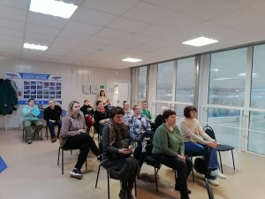

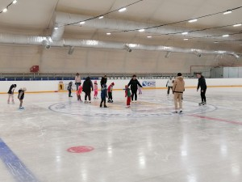
Во второй части мероприятия инструктор по физической культуре МБДОУ д/с № 1 "Солнышко" Татьяна Юрьевна Татевосян провела мастер-класс "Основы катания на коньках для детей 5-7 лет", в котором приняли участие воспитанники детского сада и педагоги. Детям было очень интересно кататься и выполнять задания наравне со взрослыми, педагоги также получили массу положительных эмоций от такого необычного и захватывающего занятия.

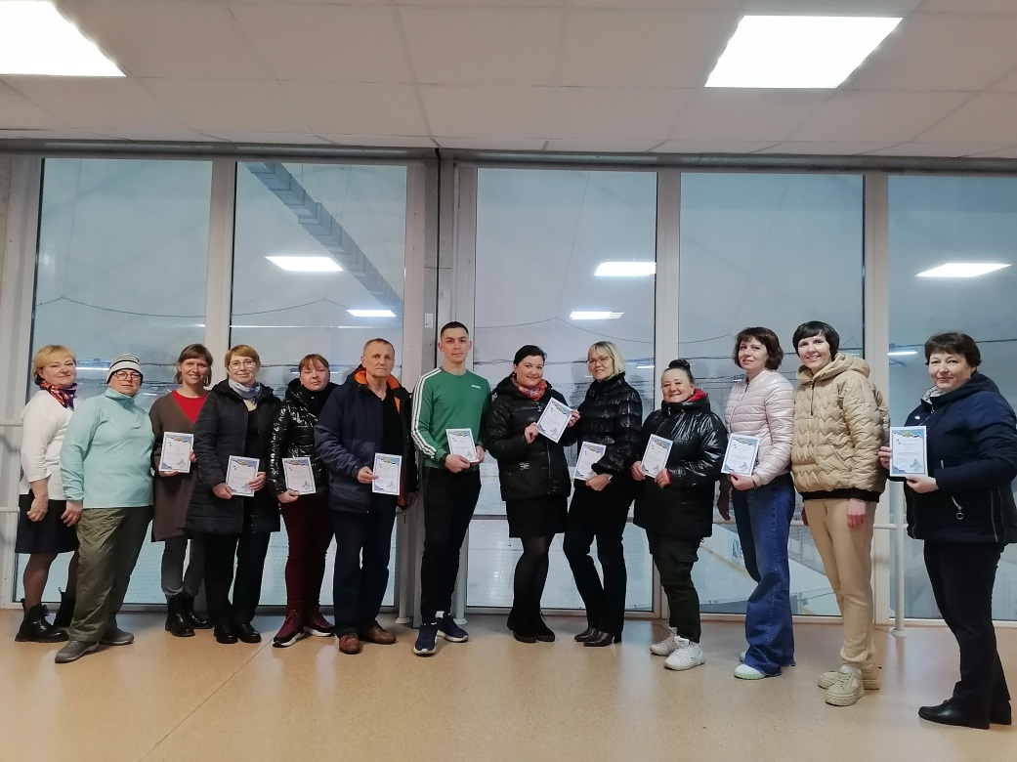
Мероприятие прошло на высоком уровне, в доступном и интересном формате. Участникам было приятно пообщаться с коллегами, получить новый опыт, как теоретический, так и практический.

Также, хочется сообщить, что на замечательном льду в ФСК «Некрасовский» проходят массовые катания, куда организаторы приглашают всех желающих. С более подробной информацией можно ознакомиться на сайте ФСК.

